Департамент образования и науки города Москвы

Государственное автономное образовательное учреждение высшего образования города Москвы

«Московский городской педагогический университет»

Институт цифрового образования

Департамент информатики, управления и технологий

ДИСЦИПЛИНА:

Проектный практикум по разработке ETL-решений

Лабораторная работа 4.1

Работа с XML и JSON файлами

Выполнила: Сачкова Г.Г., группа: АДЭУ-211

Преподаватель: Босенко Т.М.

Москва

2025

**Цель:** анализ данных с помощью DASK и визуализация ориентированных ациклических графов (DAG)

**Задачи:**

4.1.1. Настроить среду и рабочий каталог.

4.1.2. Загрузить данные.

4.1.3. Проверить качество данных (например, отсутствующие значения и выбросы).

4.1.4. Удалить столбцы (множество пропусков в значениях, бесполезные столбцы для анализа).

4.2.1. Визуализировать DAG с одним узлом и зависимостями.

4.2.2. Визуализировать DAG с более чем одним узлом и зависимостями.

**Вариант 11.** UK Property Price official data 1995-202304.zip.

Для начала надо настроить рабочий каталог, проверить файлы и установить dask[complete] (рисунок 1).

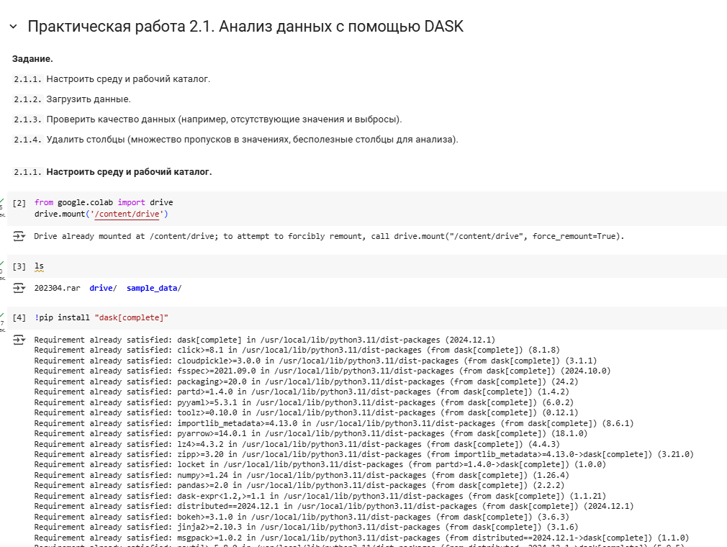

Рисунок 1. Настройка среды и рабочего каталога

Далее надо импортировать все библиотеки, загрузить данные. Так как загружался изначально архив, то надо будет его сначала распаковать (рисунок 2).

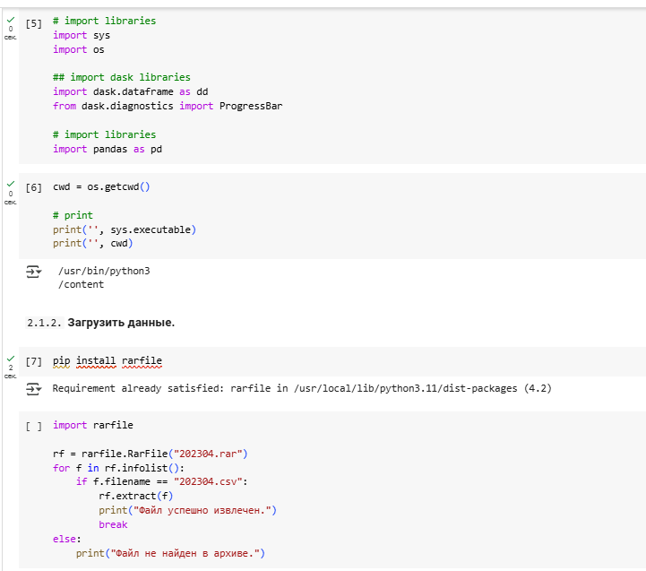

Рисунок 2. Импорт библиотек и загрузка данных

Как можно заметить на рисунке 3, архив успешно распаковался



Рисунок 3. Архив распаковался

На рисунке 4 показано изменение типов данных, а также чтение файла с помощью библиотеки Dask. Была разбивка на 6 партиций, так как файл в общей сложности весит 393/64 (64 мб блок) = 6.

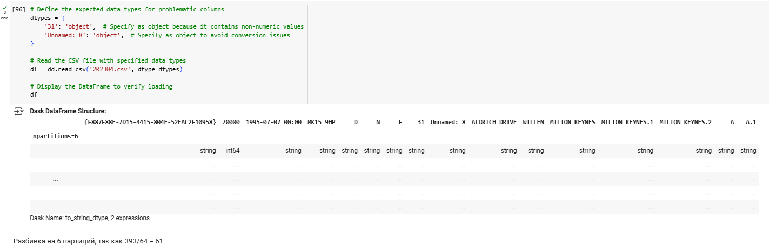

Рисунок 4. Изменение типов данных

На рисунке 5 показана проверка качества данных

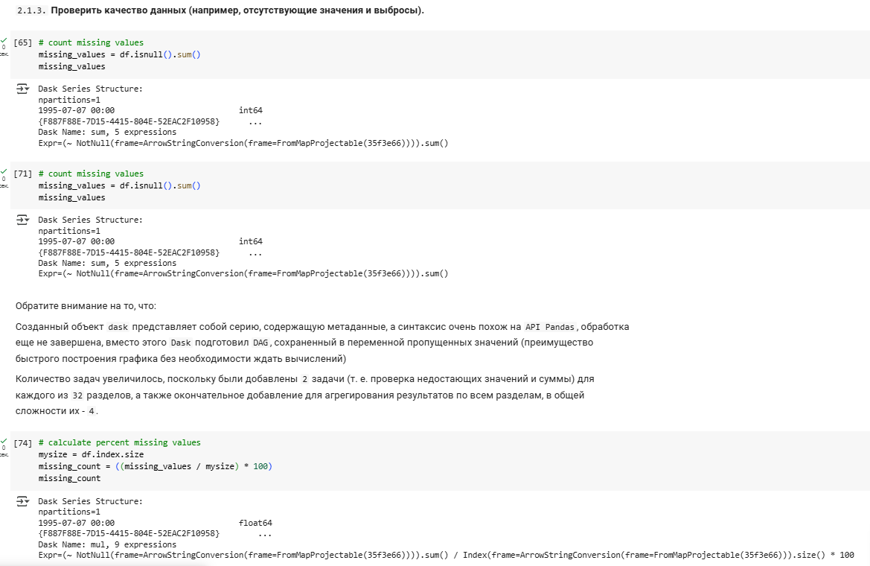

Рисунок 5. Проверка качества данных

На рисунке 6 показано вывод всех столбцов.

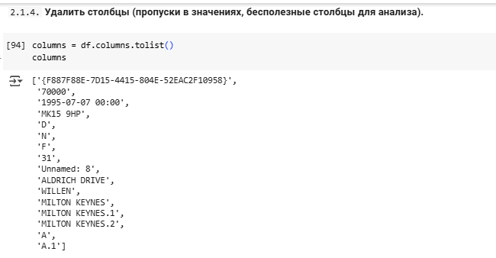

Рисунок 6. Вывод всех столбцов

На рисунке 7 показано вывод 20 первых значений датасета

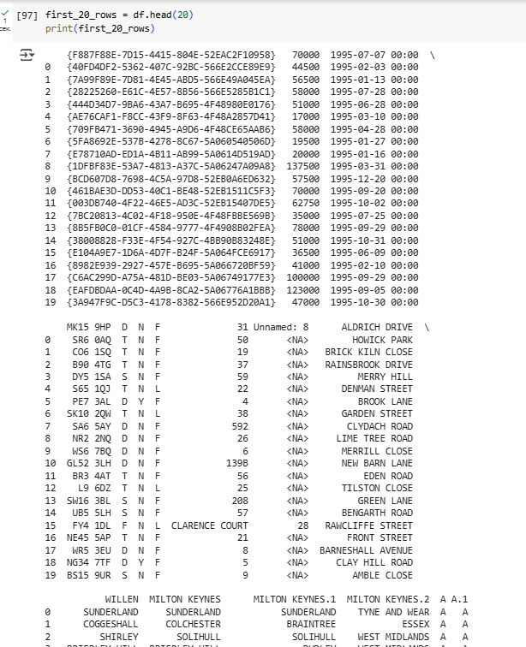

Рисунок 7. Вывод датасета

Далее надо удалить столбец с именем Unnamed: 8, так как там пропуски (рисунок 8).

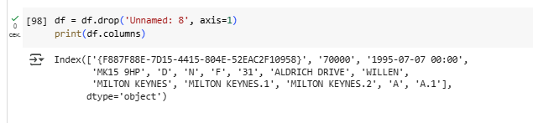

Рисунок 8. Удаление столбца с именем Unnamed: 8

На рисунке 9 показан Dag с одним узлом и зависимостями.

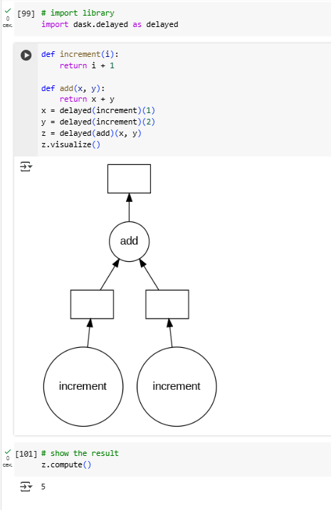

Рисунок 9. Dag с одним узлом

На рисунке 10 показан первый слой Dag с несколькими зависимостями.

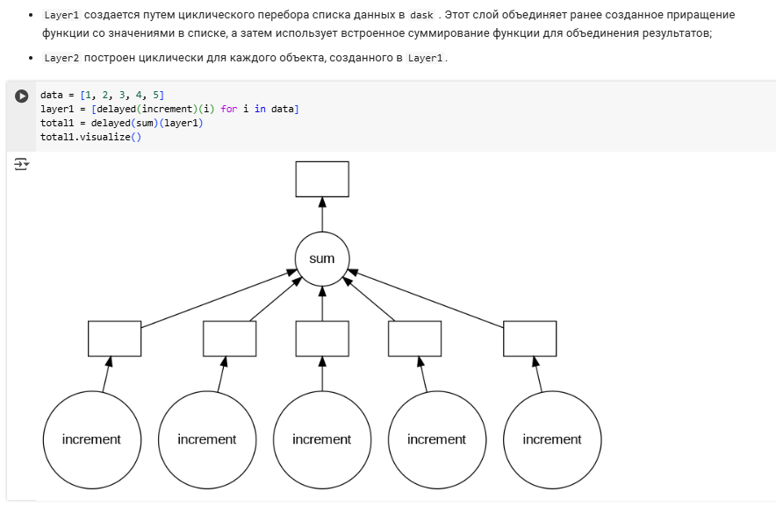

Рисунок 10. Первый слой Dag с несколькими зависимостями

На рисунке 11 показан второй слой Dag с несколькими зависимостями

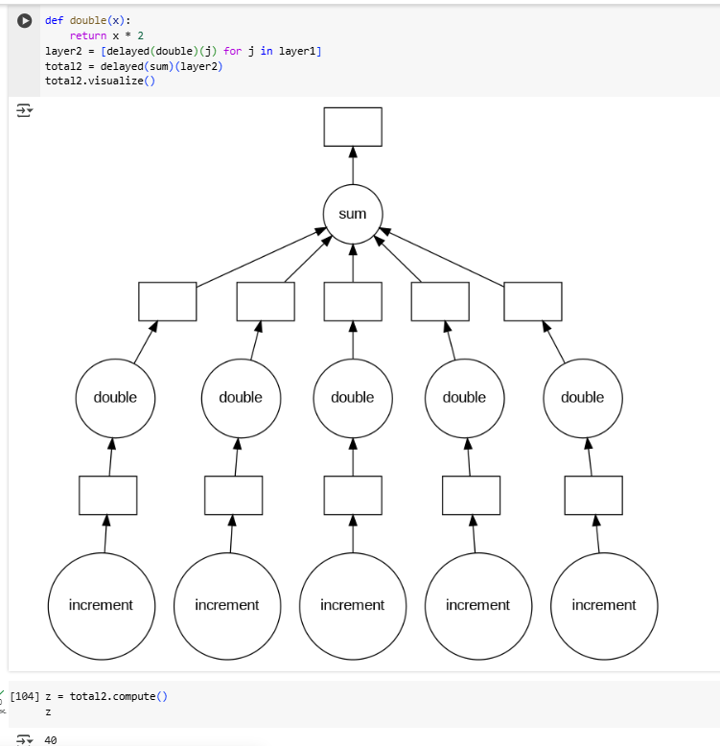

Рисунок 11. Второй слой Dag с несколькими зависимостями

На рисунке 12 показана визуализация Dag этого датасета.

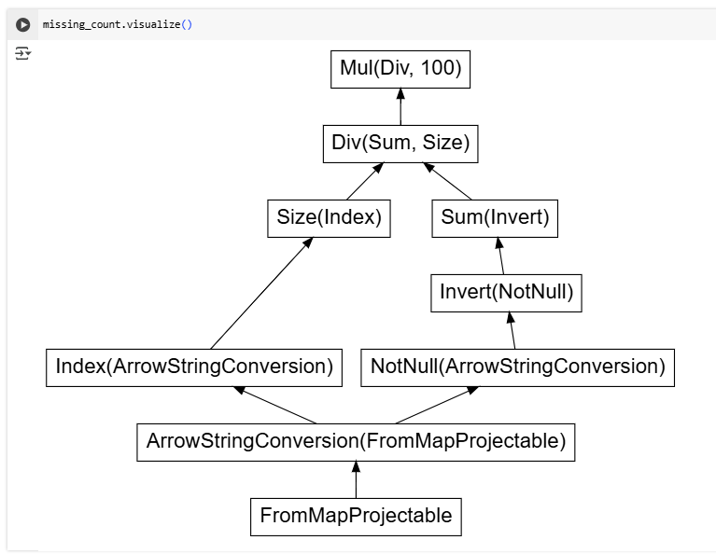

Рисунок 12. Визуализация Dag этого датасета

**Выводы:**

1. Настроена среда и рабочий каталог.

2. Загружены данные.

3. Проверено качество данных

4. Удалены столбцы (множество пропусков в значениях, бесполезные столбцы для анализа).

5.. Визуализирован DAG с одним узлом и зависимостями.

6.. Визуализирован DAG с более чем одним узлом и зависимостями.